中铁一局集团城市轨道交通工程有限公司
关于2024年新员工报到相关事宜的通知

各位2024届新员工：
你们好！欢迎加入中铁一局城轨公司！为帮助大家顺利完成报到事宜，现将相关事宜通知如下：
一、报到时间
2024年7月21日（周日）10:00-17:30
（请按要求时间报到，便于公司统一安排；个别新员工确因路程原因，需要提前一天报到的，提前告知报到联系人）
二、报到地点
江苏省无锡市锡山区安镇街道东兴路69号云上城市印象酒店一楼大厅。
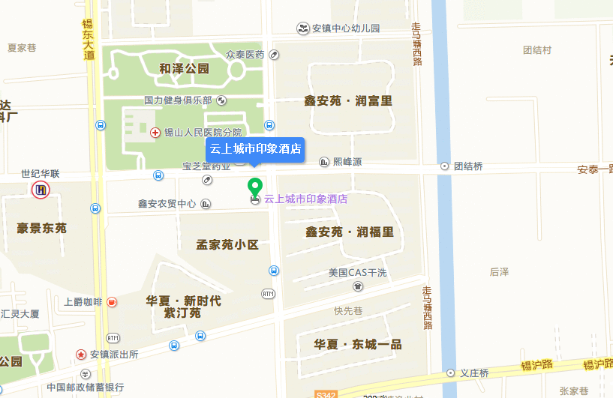
交通路线：
（一）无锡火车站：无锡火车站乘坐地铁1号线至三阳广场站换乘地铁2号线至无锡东站，出站后打车至酒店，预计8—10分钟到，约12元。
（二）无锡东站：出站后打车至酒店，预计8—10分钟到，约10—12元。
（三）无锡硕放机场：①出站后打出租车至酒店，预计35—40分钟到，约45元；②硕放机场乘坐3号线到靖海站，换乘2号线到无锡东站，然后打车至酒店。
三、报到联系人及电话
程和平 0510-68582942 17371224901
李奕冉 0510-68582941 15049285337
四、新员工报到时携带以下资料
毕业证、学位证（原件、PDF扫描件），未取得毕业证或学位证的毕业生，用人单位不予接收；三方协议（原件）；身份证（A4纸正反同一面复印件一张、PDF扫描件）；一寸及二寸彩色证件照各4张（红底）、照片电子版。
党组织关系统一转至：中共中铁一局集团城市轨道交通工程有限公司委员会。
团组织关系统一在智慧团建平台转至：中央企业中国铁路工程总公司中国中铁一局集团中铁一局城轨公司团委
五、携带物品
报到时需携带自己的笔记本电脑、随身衣物和物品（运动鞋一双），培训开班仪式需着深色长裤及班服，公司统一购置被褥等生活用品。
六、档案邮寄地址：
江苏省无锡市锡山区安镇街道山河路50-6号中铁一局城轨公司。邮编：214000。
档案投递联系人：张昕
联系电话：0510-68582938 16619917882
七、路费报销要求
乘坐高铁二等座、火车硬卧标准及以下，或乘坐飞机经济舱（不超过同路线高铁二等座或火车硬卧标准）单位予以报销。超过标准的金额个人自理。乘坐交通工具时请保管好自己的财物，以防丢失。
八、其他安排
培训相关信息会在“2024届新员工微信群”及时发布，请各位新员工注意查看。


中铁一局集团城市轨道交通工程有限公司
2024年6月17日

